муниципальное бюджетное общеобразовательное учреждение «Школа №3»

Исследовательская работа
ОЧИСТКА ВОДЫ В ДОМАШНИХ УСЛОВИЯХ

Выполнил
Волков Артем Андреевич, 2008 г. р.
ученик 3 «В» класса
Руководитель
Агеева Юлия Александровна,
учитель начальных классов, первой категории

Богородск
2018
Очистка воды в домашних условиях
Содержание
Введение 3
Основная часть
Глава 1. Значение воды 4
Глава 2. Свойства воды……………...………………………………………….7
Глава 3. Проблема загрязнения воды и способы ее очистки..………..….......9
Глава 4. Опрос одноклассников 11
Заключение 12
Список используемой литературы 13
Приложения………………………………………………………………...……14

Введение
На одном из уроков окружающего мира наша учительница Юлия Александровна сказала нам, что вода – это удивительное вещество. Она может существовать на Земле в трёх основных состояниях - жидком, газообразном и твёрдом. Доказательством того, что вода является основой жизни на земле, является то, что в каждом организме воды больше, чем всех других химических элементов.
Мы постоянно пьём воду на перемене в школьной столовой, и не только после уроков физкультуры. Многие ребята принoсят воду в бутылках. Но как бы нам не хотелось пить, мы всё равно не пьём вoду из-под крана. Водопроводная вода без дoпoлнительной обработки не питьевая. А можно ли очистить воду в домашних условиях?
Мы выдвинули гипотезу: если подобрать необходимые материалы, то и в домашних условиях можно очистить воду.
Целью нашей работы стало изучение и сравнение способов очистки воды и их сравнительный анализ.
Для реализации цели мы поставили задачи:
- Изучить источники по данной проблеме, используя литературу и интернет.
- Очистить воду с помощью фильтрации.
- Изготовить фильтр в домашних условиях.
Объектом исследования стало изучение способов фильтрации воды, а предметом исследования – сравнительный анализ способов фильтрации.
Методы исследования:
Справочно-информационный;
Поисковый;
Опыт;
Эвристический;
Анализ и систематизация.
Глава 1. Значение воды
Организм человека содержит 50 л воды, мозг - 81% воды, в крови из 4 литров 3 приходится на воду, даже в костях 30% воды. Высохшая мумия человека весит только 8 кг (см. приложение 1).
Вода влияет на здоровье человека. Если человек хочет пить, он становится вялым, его работоспособность падает. Вода снимает напряжение. Если вы нервничаете – сделайте несколько глотков воды. Вода растворяет питательные вещества в организме, помогая им лучше усваиваться. Вода выводит вредные вещества из организма, улучшает пищеварение, понижает давление, борется с головной болью. Но какую воду нужно пить?
Воды следует пить столько, сколько хочется. В жару или после физического труда воды пьют, конечно, больше. Нежелательно то и дело запивать водой всё, что ешь. Вода для питья должна быть чистой, без примесей. В воде не должно быть микроорганизмов. Их убивает кипячение. Если нет уверенности в чистоте воды, желательно использовать фильтры.
Почти ¾ земного шара покрыто водой. Но только там, где есть вода, существует жизнь. Из космоса планета Земля больше похожа на водный шар, чем на земной (см. приложение 2).
Вода занимает три четверти поверхности земного шара. Она повсюду: в воздухе, под землёй, в огромных скоплениях льда у Северного и Южного полюсов. Она содержится во всех частях растений. Сок в плодах – это тоже вода с растворёнными в ней различными веществами.
Воду пьют поля и леса. Без нее не могут жить ни звери, ни птицы, ни люди. Вода нужна для питья.
Но вода не только «поит», но еще и кормит — по морям и океанам днем и ночью плывут тысячи рыболовных судов. В соленых водах морей и океанов очень много водорослей. Ими питаются водные животные. Также водоросли используют в пищу, на корм скоту и в медицине. Вода кормит и человека, и животных.
Без воды не замесить тесто для хлеба, без воды не попить чаю, не приготовить бетон для стройки, не сделать ни бумагу, ни ткань для одежды, ни резину, ни конфеты, ни лекарства - ничего не сделать без воды. Вода нужна в быту.
Вода моет всех людей, животных, города, машины, дороги. Одним словом, вода необходима для поддержания чистоты. Вода - средство гигиены.
В воде живут растения и животные, которых не встретишь на суше. На небольших глубинах, где много света, мир животных и растений разнообразен. На большой глубине, особенно в морях и океанах, обитают только животные, которые питаются другими животными. Многие из них имеют различные приспособления для жизни в воде. Вода - среда обитания многих животных.
Еще вода — это самая большая и удобная дорога. По воде человек передвигается. По ней днем и ночью плывут суда, везут разные грузы, пассажиров. Вода – дорога.
В нашей стране построено много мощных гидроэлектростанций. Вода нужна для получения электрического тока.
Люди стремятся изучить подводный мир, они наслаждаются красотой водных просторов, отдыхают около водоёмов. Вода - красота, познание и отдых.
Изучив достаточное количество литературы, мы сделали выводы:
- Вода – важное для жизни вещество. Она входит в состав любого живого организма.
- Вода нужна для питья.
- Без воды нельзя приготовить ни одно блюдо.
- Вода - средство гигиены.
- Вода - среда обитания многих животных.
- Вода – дорога.
- Вода необходима для получения электрического тока.
- Вода и жидкость – это не одно и то же.

Глава 2. Свойства воды
Для изучения свойств воды мы провели следующие опыты.
Описание опыта №1: мы взяли 4 стакана с водой. В каждый стакан добавляли по отдельности соль, подсолнечное масло, речной песок и муку (см. приложение 3, фото 3-6). Размешали. Соль в стакане растворилась. Вода стала солёной, но не изменила цвета. В стакане с подсолнечным маслом вода не изменила своего вкуса, но на поверхности появилась масленая плёнка. В стакане с речным песком вода стала немного мутной, но основной песок осел на дно. А в стакане с мукой вода стала мутной.
Описание опыта №2: Мы опустили ложку сначала в стакан с водой, а потом в стакан с молоком. В стакане с водой ложка видна, а в стакане с молоком её не видно (см. приложение 4).
Описание опыта №3: Чтобы определить, в котором из трёх стаканов с прозрачной бесцветной жидкостью вода, нужно эти жидкости попробовать на вкус. Все опыты проходят под наблюдением взрослых. Мы попробовали жидкости на вкус. В первом стакане жидкость была сладкая, во втором – солёная, а в третьем – безвкусная. В третьем стакане была вода. Вода становится соленой или сладкой благодаря соли или сахару, так как вода их растворяет и приобретает их вкус.
Описание опыта №4: Мы налили воду в стакан, потом перелили ее в блюдце, а из блюдца – в банку. Вода принимала разные формы. Сначала форму стакана, потом форму блюдца, а затем – форму банки
(см. приложение 5).
Описание опыта №5: Проверяем, все ли предметы плавают в воде. По очереди опускаем в стакан с водой, монетку, винтик, кусочек картона (см. приложение 6), камешек, деревянный брусочек. Одни предметы плавают, а другие тонут.
Из проведенных нами опытов можно сделать следующие выводы:
- Вода – растворитель.
- Вода прозрачная и бесцветная, не имеет собственной формы, не имеет вкуса и запаха.
- Вода текуча.
- Некоторые предметы плавают на поверхности воды, а некоторые – тонут.

Глава 3. Проблема загрязнения воды и способы ее очистки
Для сохранения здоровья человек должен пить только чистую питьевую воду, не содержащую вредные примеси. Вода с посторонним запахом или вкусом может быть опасна для здоровья.
Наличие пресной чистой воды – необходимое условие существования всех живых организмов на планете. На долю пресной воды, пригодной к употреблению, приходится всего 3 % от общего ее количества. Несмотря на это, человек в процессе своей деятельности нещадно загрязняет ее. Таким образом, очень большой объем пресных вод сейчас стал совершенно непригодным. Резкое ухудшение качества пресной воды произошло в результате загрязнения ее химическими и радиоактивными веществами, ядохимикатами, синтетическими удобрениями и канализационными стоками и это уже глобальная экологическая проблема современности [1].
В реках и других водоемах происходит естественный процесс самоочищения воды. Однако он протекает медленно. Пока промышленно- бытовые сбросы были невелики, реки сами справлялись с ними. В наш индустриальный век в связи с резким увеличением отходов водоемы уже не справляются со столь значительным загрязнением. Возникла необходимость обезвреживать, очищать сточные воды и утилизировать их.
Процессы загрязнения поверхностных вод обусловлены различными факторами. К основным из них относятся:
1. Сброс в водоемы неочищенных сточных вод.
2. Смыв ядохимикатов ливневыми осадками.
3. Газодымовые выбросы.
4. Утечки нефти и нефтепродуктов.
Бороться с этой проблемой вполне можно и нужно.
Мы решили выяснить, а можно ли очистить воду в домашних условиях?
Описание опыта №6: Часто слышу фразу: «Не пей некипяченую воду! Заболеешь!» Мы решили проверить это. Растопили снег. Часть воды вскипятили и перелили в банку. Кипячёная вода не отличается от некипячёной воды – остался запах, вода мутная (см. приложение 7). Кипячение не очистило воду от примесей. Оно только убивает микробы. Такую воду пить нельзя.
Описание опыта №7: Мы решили очистить воду из опытов №1-5 с помощью салфетки (см. приложение 9). Вода стала прозрачной и чистой в опытах с мукой и речным песком. Подсолнечного масла стало меньше. А солёная вода, так и осталась солёной.
Описание опыта №8: Мы набрали в банку снег у дороги. Он растаял. Мы перелили из банки воду в стакан. Вода была грязная, с резким запахом. Через несколько часов грязь осела на дно, вода стала более прозрачной, но запах остался (см. приложение 8). Значит, воду можно отстаивать, чтобы на дно осели посторонние примеси. Но такую воду пить нельзя. В загрязнённой воде находятся не только вредные примеси, но и болезнетворные микробы. Отстаивание не обеззараживает воду.
Из данных нами опытов можно сделать следующие выводы:
- Отстаивание, кипячение, очистка с помощью ваты или салфетки – это способы очистки воды в домашних условиях.
- Для качественной очистки воды одного способа очистки недостаточно. Очистка воды должна быть в комплексе.
- Чтобы очистить воду, необходимы и фильтрация, и обеззараживание.
- Оптимальным способом очистки воды является использование покупных фильтров.

Глава 4. Опрос одноклассников
Мы решили узнать, какую воду употребляют в пищу мои одноклассники. Очищают ли они воду. Для этого мы предложили им анкету, состоящую из трех вопросов (см. приложение 10). Результаты опроса приведены в диаграммах (см. приложение 11). Из диаграммы видно, в большинстве семей используют для очистки воды фильтр-кувшин (см. приложение 11, диаграмма 3), а 12 семей употребляют в пищу кипяченую воду (см. приложение 11, диаграмма 1). Его сменная кассета предназначена для доочистки водопроводной воды от примесей, устраняет неприятные запахи и привкусы. Основная засыпка сменной кассеты – это активированный кокосовый уголь. Надо только не забывать вовремя менять сменные кассеты.
Данную работу можно использовать на уроках окружающего мира, чтобы увидеть наглядно способы очистки воды, а также, чтобы помнить о необходимости бережного к ней отношения.

Заключение
Работая над исследовательским проектом, мы узнали много интересного о воде. Вода – удивительное вещество. Изучая состояния и свойства воды, мы в этом убедились.
Вода – растворитель. Она растворяет почти все, даже металлы. Но эта способность воды несёт в себе такую опасность, как загрязнение воды, т.к. в воде растворяются и вредные для человека и окружающей природы вещества.
Изучив способы очистки воды, мы пришли к выводу, что наша гипотеза подтвердилась. В домашних условиях можно очистить воду. Но в повседневной жизни мы не пользуемся самодельным фильтром. Поэтому водопроводную воду лучше пить отстоявшейся и кипячёной.
Покупать на каждый день для хозяйственных нужд бутилизированную воду – очень дорого. Можно получить очищенную питьевую воду, используя покупные фильтры. Это бережёт и время, и деньги.
А вот беречь воду — это значит беречь жизнь, здоровье, красоту окружающей природы.

Список используемой литературы
- http://greenologia.ru/eko-problemy/gidrosfera/problemy-zagryazneniya-vody.html
- https://naturae.ru/ekologiya/ekologicheskie-problemy/zagryaznenie-vody.html
- https://revolution.allbest.ru/ecology/00502325_0.html

Приложение 1
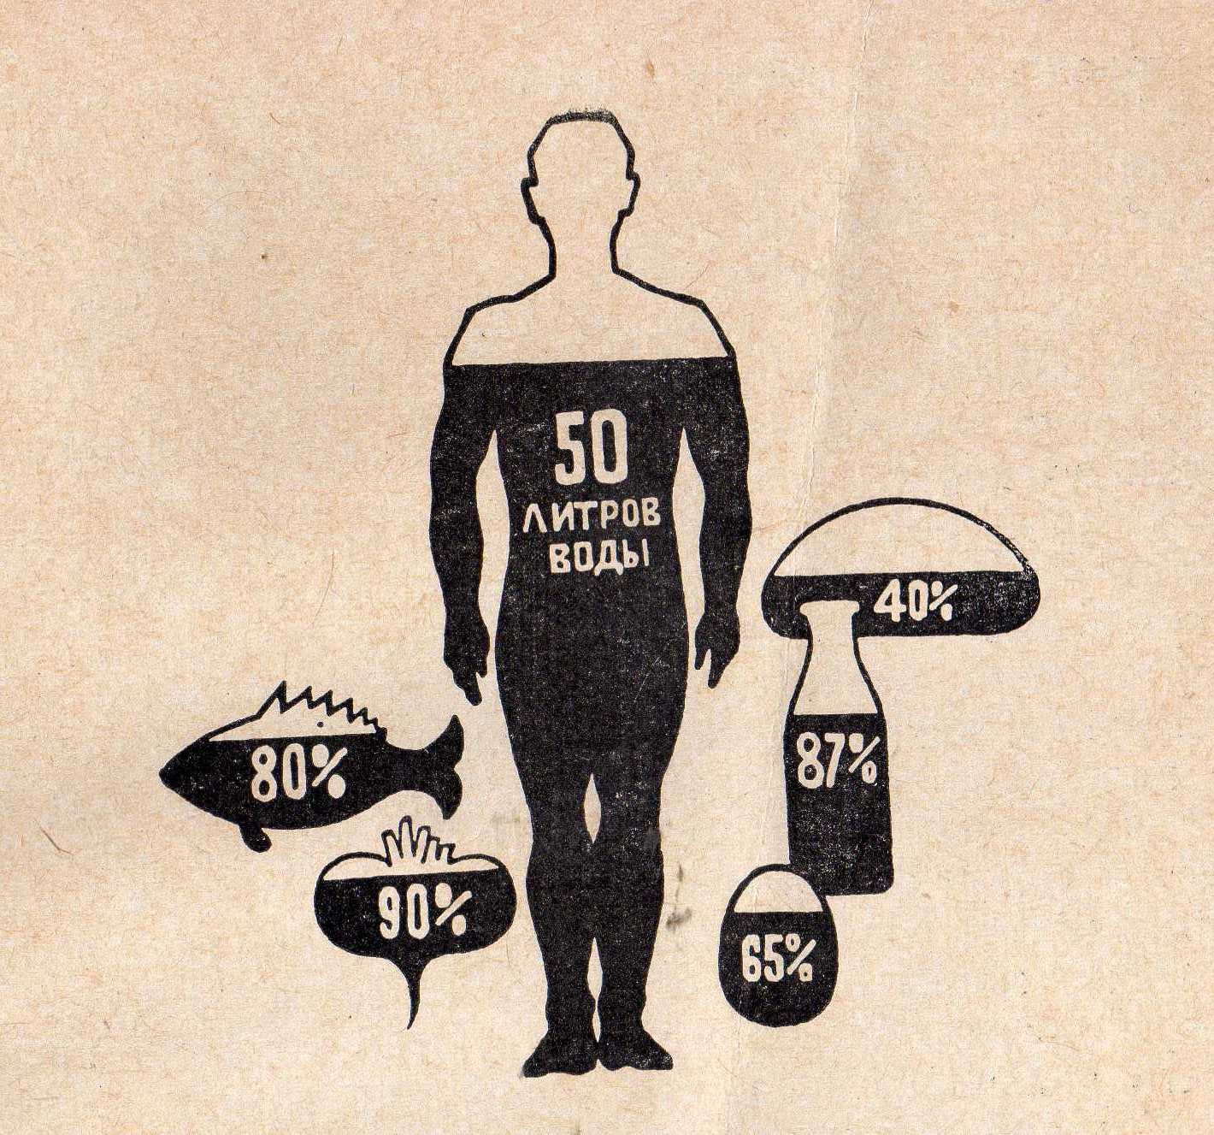
Фото 1. Организм человека

Приложение 2
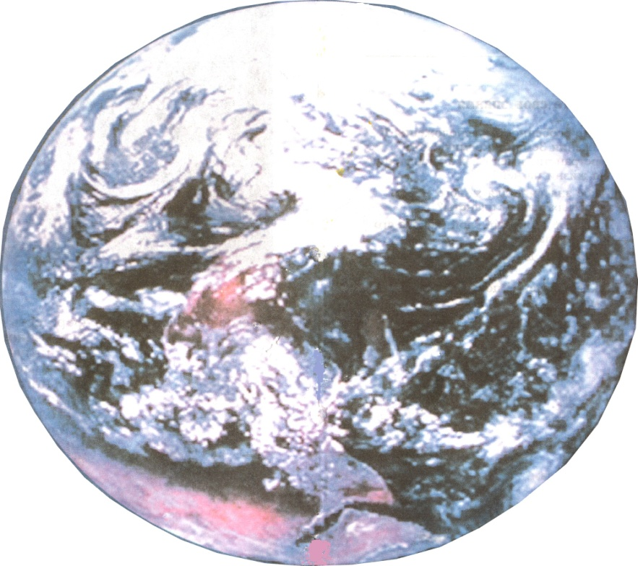
Фото 2. Планета Земля (вид из космоса)
Приложение 3

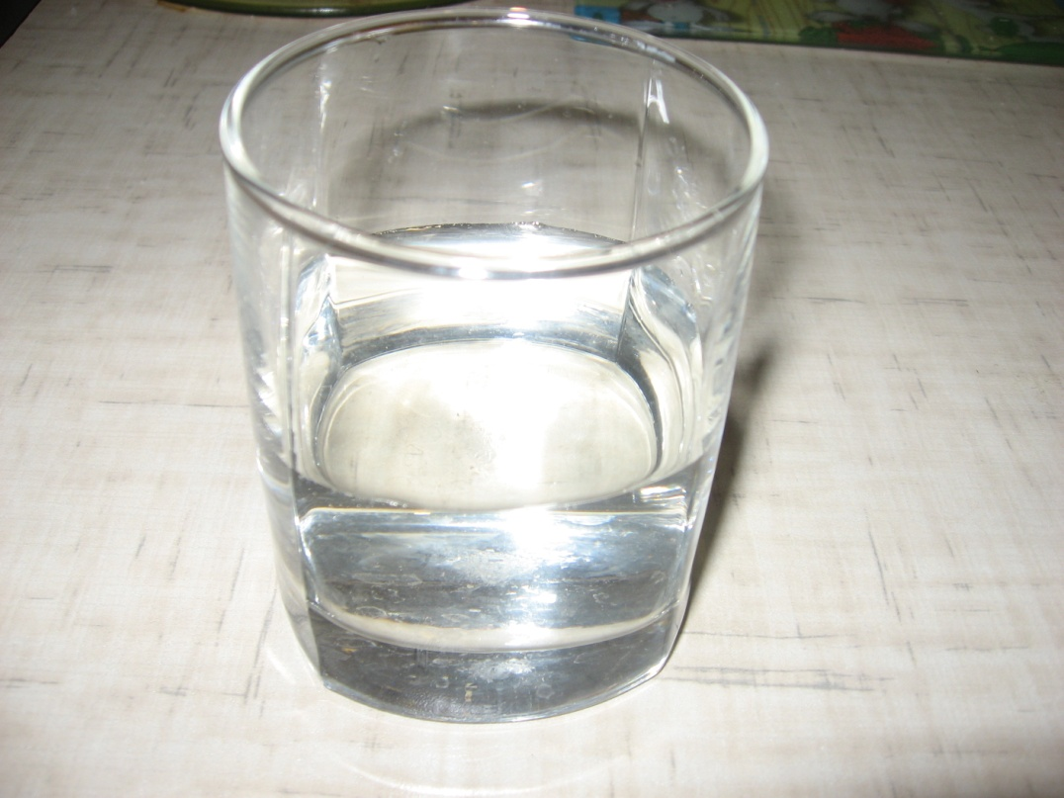
Фото 3. Соль растворилась в воде

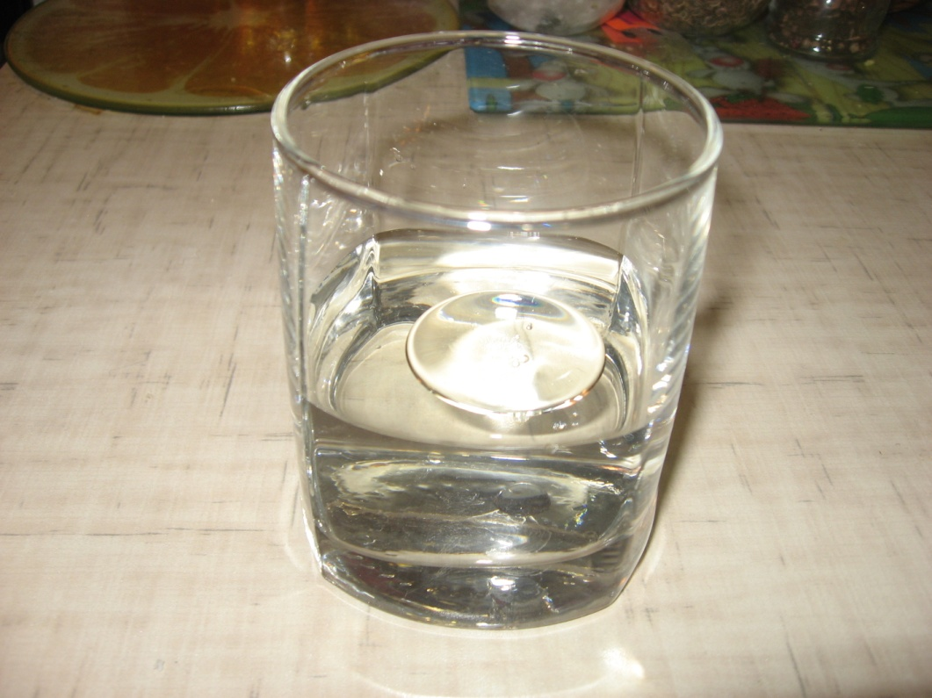
Фото 4. Капля подсолнечного масла на поверхности воды

Приложение 3

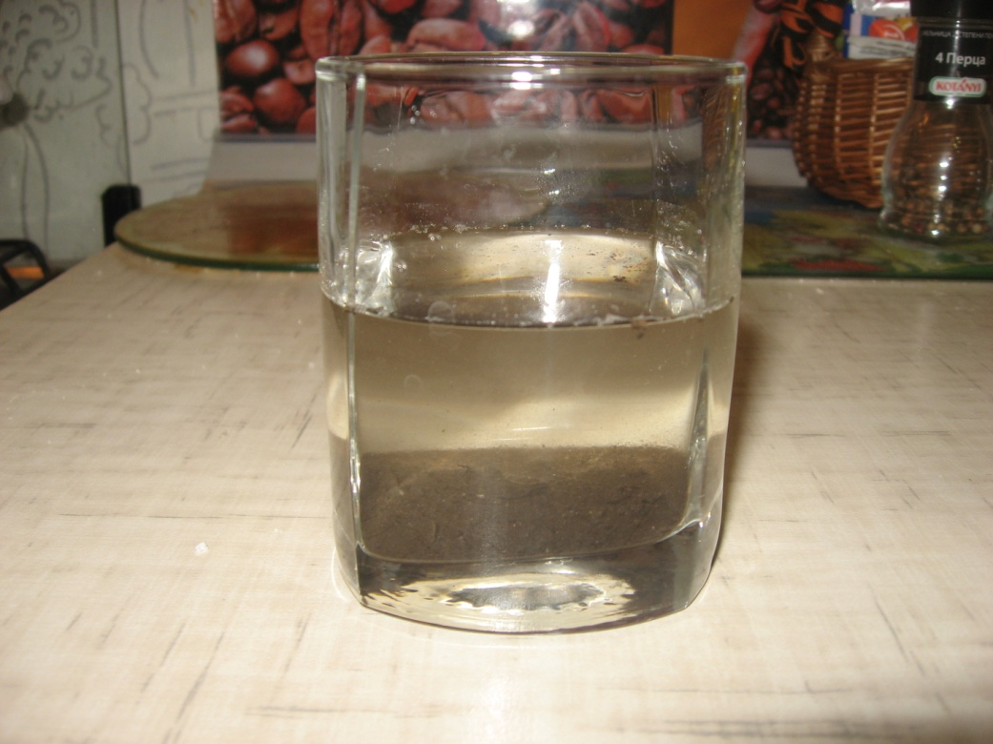
Фото 5. Речной песок оседает на дне

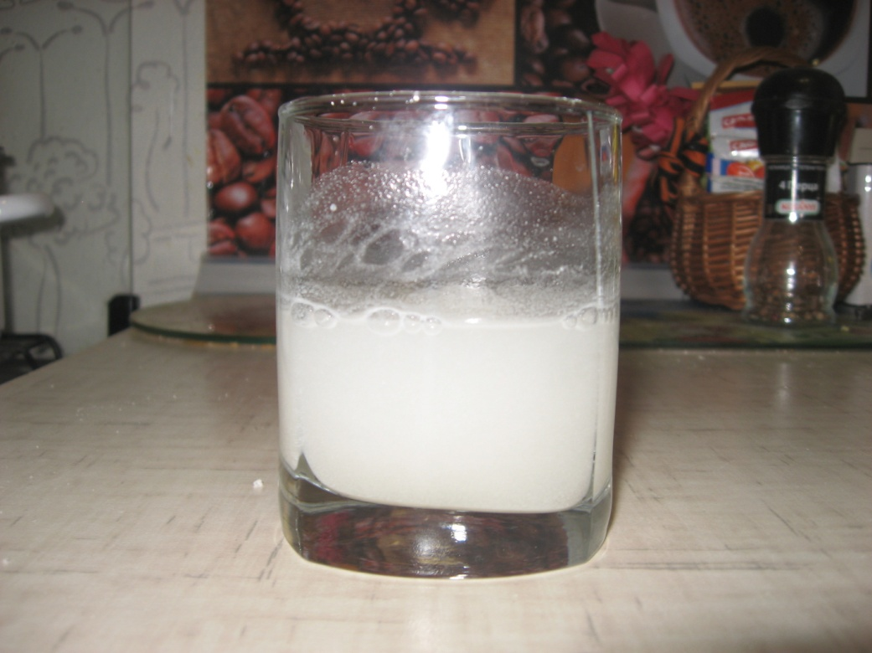
Фото 6. Мука растворяется, вода становится мутной

Приложение 4

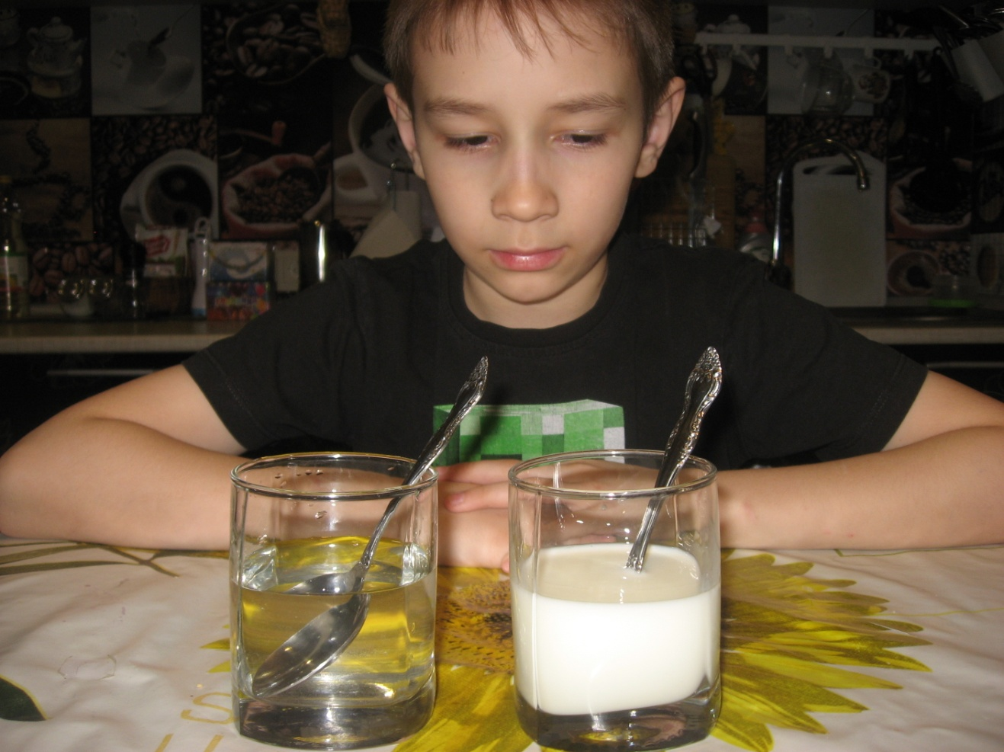

Фото 7. Вода – жидкость прозрачная

Приложение 5

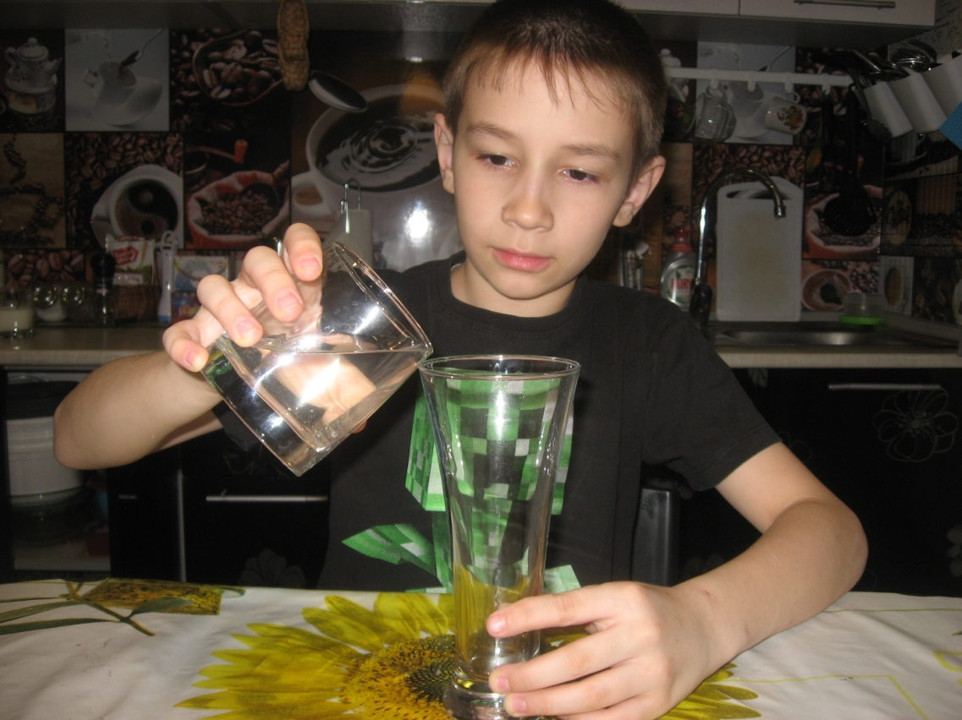
Фото 8. Пробуем переливать воду из стакана

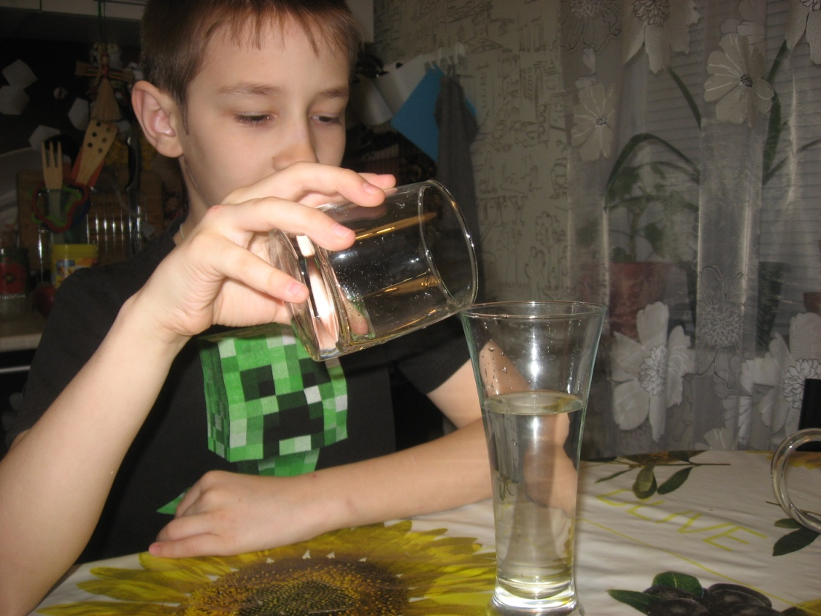
Фото 9. Вода текуча, не имеет формы
Приложение 6

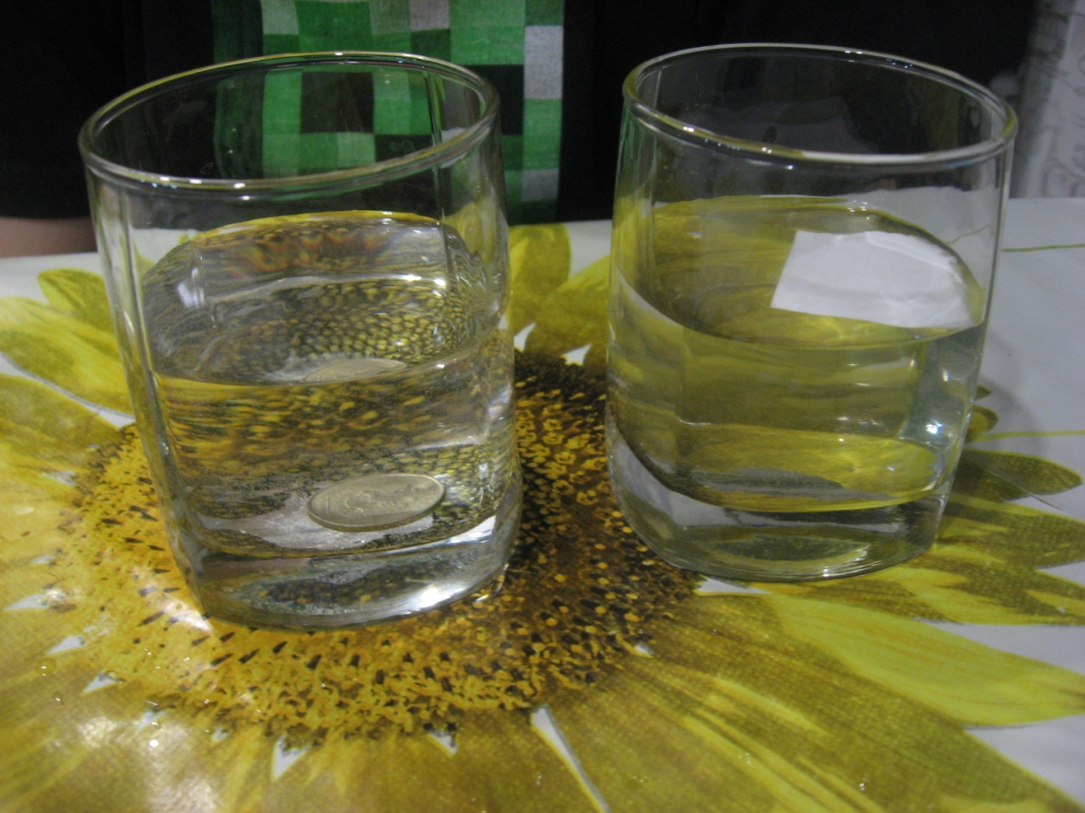
Фото 10. Одни предметы плавают, а другие тонут

Приложение 7

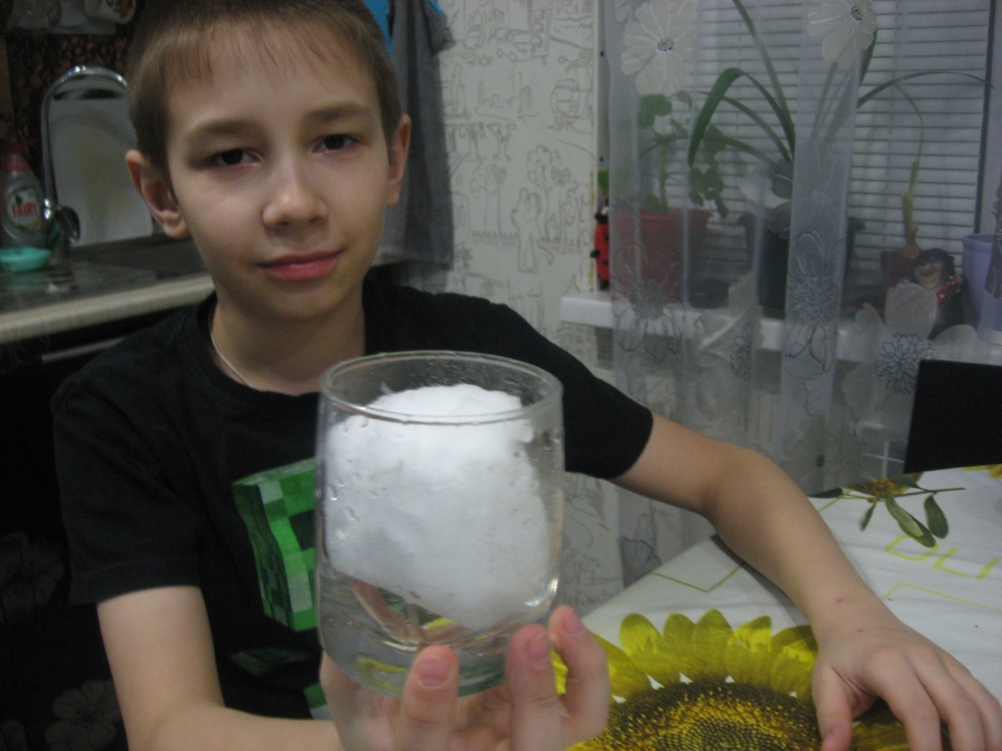
Фото 11. Набрали снега в стакан

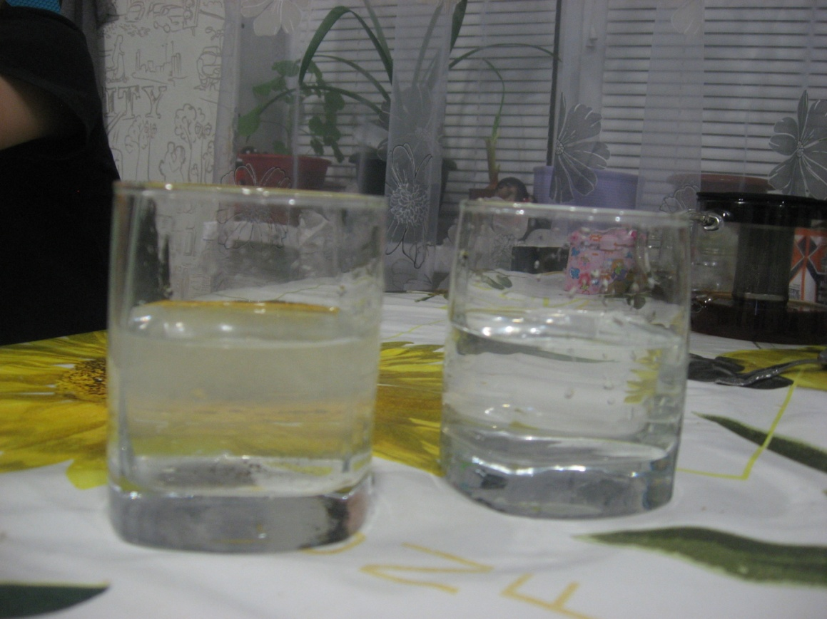
Фото 12. Кипячение воды
Приложение 8
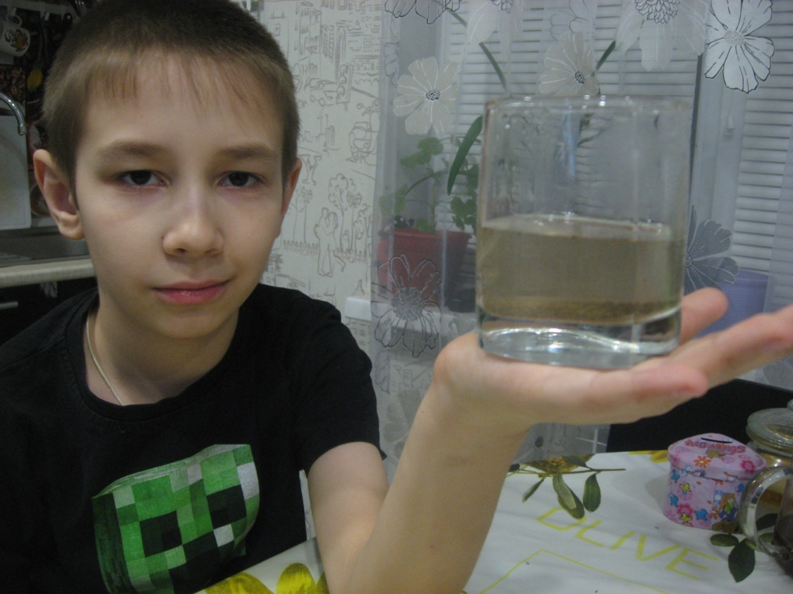
Фото 13. Отстаивание воды – грязь осела на дно

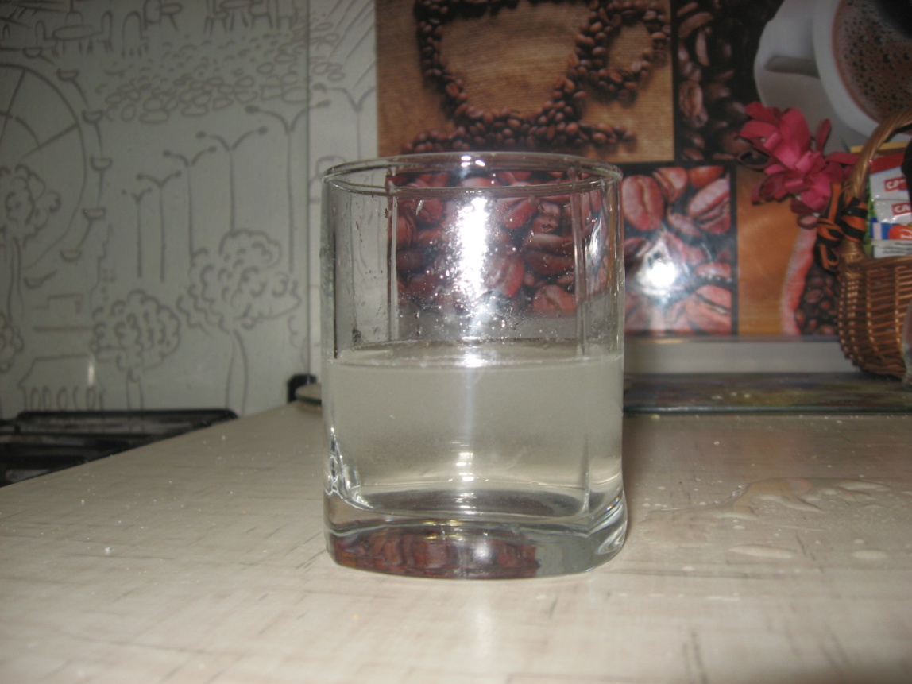
Фото 14. Вода осталась мутной

Приложение 9
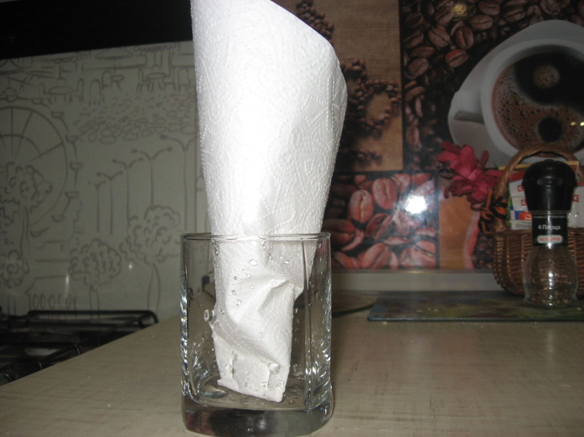
Фото 15. Очистка воды с помощью салфетки

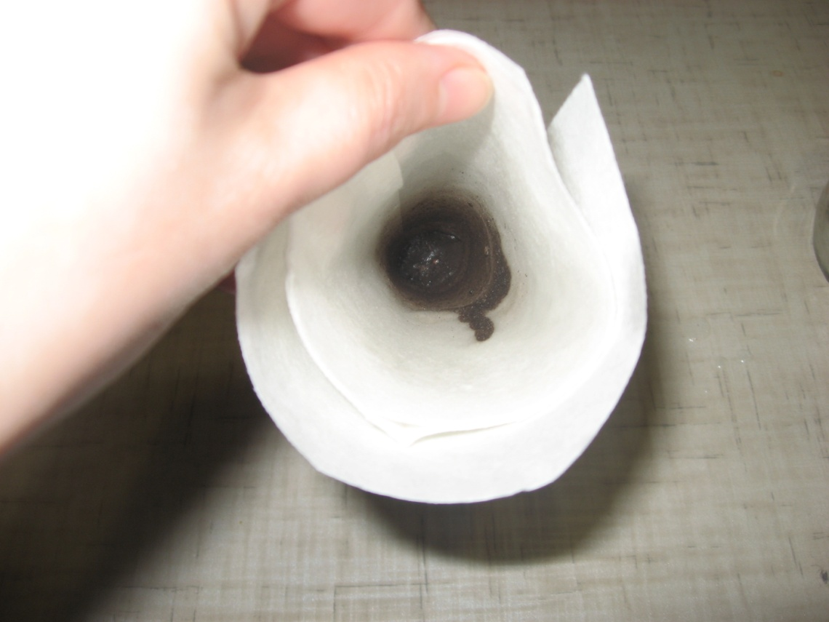
Фото 16. Речной песок и мука остаются на салфетке
Приложение 10
Анкета для одноклассников
- Какую воду вы используете для питья и в пищу?
а. Кипяченую б. Из-под крана в. Фильтрованную
2. Покупаете ли бутилизированную воду?
а. Постоянно б. Иногда в. Никогда
3. Что используете для фильтрации?
а. Фильтр-кувшин б. Насадку на кран в. Проточный фильтр

Приложение 11
Результаты анкетирования

Диаграмма 1

Приложение 11

Диаграмма 2

Диаграмма 3

плавники, ласты, перепонки между пальцами, плавательные ножки, похожие на весла
электростанция, использующая в качестве источника энергии энергию водных масс в русловых водотоках и приливных движениях. Гидроэлектростанции обычно строят на реках, сооружая плотины и водохранилища

